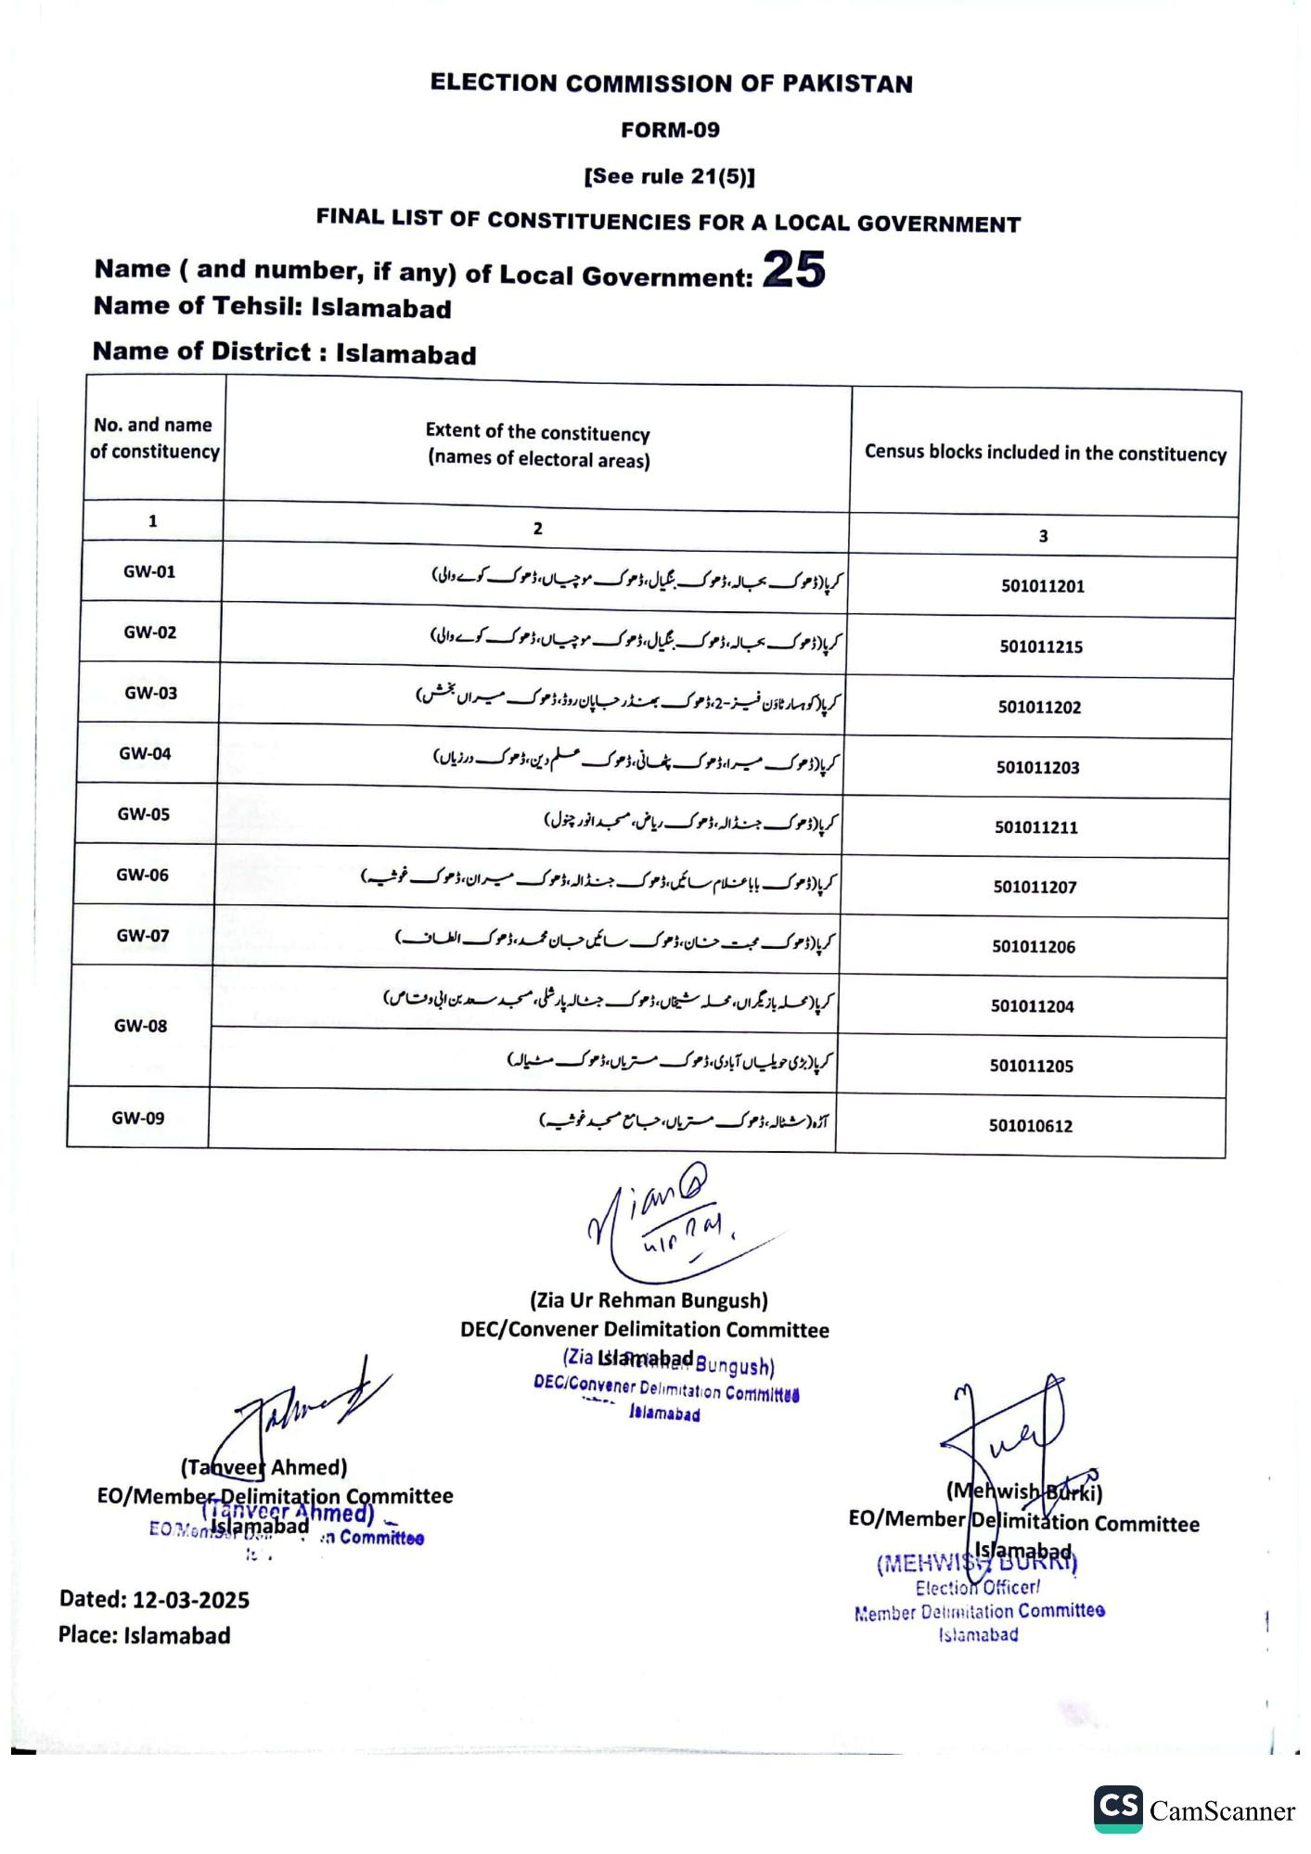
ELECTION COMMISSION OF PAKISTAN
FORM-09
[See rule 21(5)]
FINAL LIST OF CONSTITUENCIES FOR A LOCAL GOVERNMENT
Name (and number, if any) of Local Government:
Name of Tehsil: Islamabad
25
Name of District: Islamabad
No. and name of constituency
Extent of the constituency (names of electoral areas)
1
GW-01
GW-02
GW-03
GW-04
GW-05
GW-06
GW-07
GW-08
GW-09
2
کر پا (ڈھوک بحالہ، ڈھوک بنگیال، ڈھوک موچیاں، ڈھوک کوے والی)
کر پال ڈھوک بحالہ ، ڈھوک بنگیال، ڈھوک موچیاں، ڈھوک کوے والی) کر پالا کو ہسار ٹاؤن فیز - 2، ڈھوک بھنڈر جاپان روڈ، ڈھوک میراں بخش) کر پال ڈھوک میرا، ڈھوک پٹھانی، ڈھوک علم دین، ڈھوک در زیاں)
کر پا (ڈھوک جنڈالہ ، ڈھوک ریاض، مسجد انور چنول) کر پا (ڈھوک بابا علام سائیں ، ڈھوک جنڈالہ ، ڈھوک میران، ڈھوک خوشیہ) کر پا ( ڈھوک محبت حنان ، ڈھوک سائیں جان محمد ، ڈھوک الطاف) کر پا ( محله بازیگراں، محلہ شیخاں، ڈھوک جٹالہ پار شلی، مسجد سعد بن ابی وقاص)
کر پا (بڑی حویلیاں آبادی، ڈھوک متریاں، ڈھوک مٹیالہ)
آڑہ (شٹالہ ، ڈھوک متریاں، جامع مسجد خوشیه)
Nian@
n
(Zia Ur Rehman Bungush)
DEC/Convener Delimitation Committee (Zia Islamabad Bungush)
DEC/Convener Delimitation Committed Islamabad
(Tanveer Ahmed)
EO/Member Delimitation Committee Tanveer Ahmed). EO MonIslamabad in Committee
Dated: 12-03-2025
Place: Islamabad
Census blocks included in the constituency
3
501011201
501011215
501011202
501011203
501011211
501011207
501011206
501011204
501011205
501010612
(Mehwish Burki) sh-Burki)
EO/Member Delimitation Committee
(MEHWIS makad
Election Officer/
Member Delimitation Committee
Islamabad
1
CS CamScanner

